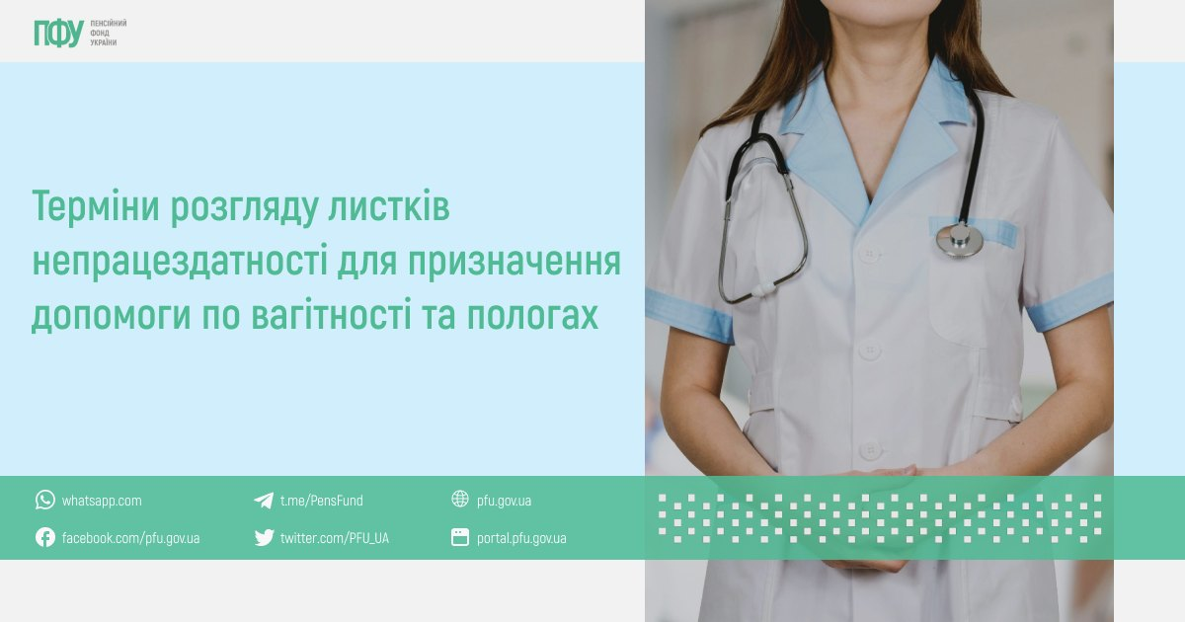

#ВажливоЗнати
Підставою для призначення допомоги по вагітності та пологах є сформований на основі медичного висновку листок непрацездатності.
Дати відкриття та закриття листка непрацездатності відповідають датам початку строку дії та закінчення строку дії медичного висновку, на підставі якого сформований цей листок непрацездатності.
Листок непрацездатності з причиною непрацездатності “Вагітність та пологи” вважається виданим через сім календарних днів з дати відкриття листка непрацездатності.
На восьмий день листок непрацездатності у звʼязку з вагітністю та пологами набуває статусу “готовий до сплати”.
Після цього лікарняний для призначення допомоги по вагітності та пологах розглядається роботодавцем протягом трьох робочих днів.
Детальніше: https://tinyurl.com/59hxyzw5

